1. 看文档

干什么的？实现什么功能？

流程？

2.Hbuilder不显示.Env



点击向下的箭头，定制视图

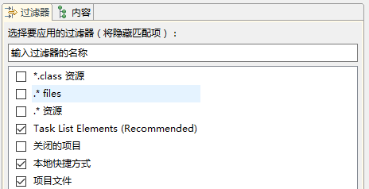

3.刚拉的项目，页面不显示

1. Wamp更新，路由，控制器
2. ！！！看群里发的消息，是哪个路由，控制器

（3）找的控制器，dd测试一下

4.数据库看.Env，database看是本地localhost的还是192.168.0.120之类的

5.连接数据库

分清数据库和连接

DB_CONNECTION=mysql

DB_HOST_ERP=192.168.0.120（新建的连接）

DB_PORT_ERP=3306

DB_DATABASE_ERP=erp_devicecode（Navicat里的数据库名）

DB_USERNAME_ERP= root（test,连接的属性）

DB_PASSWORD_ERP= 123456（密码）

371311200101143438

zxxxmay28h

Z123456fh

1. 左侧列表添加选项

代码不需用改，数据库两个表个需要添加数据，parentid,表示的是父元素的id，uc_function里的数组元素，表示新添加元素的id

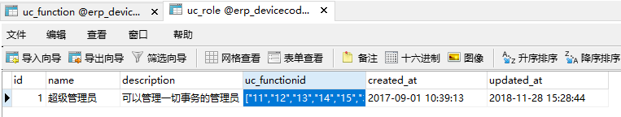

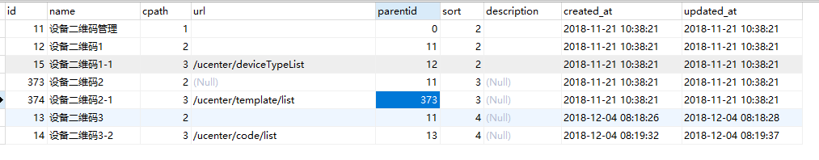

7.弹出框，闪现一下，出不来javascript:;

8.路由报错，数据库存储报错

9.生成二维码

Laravel生成二维码？

<https://laravelacademy.org/post/2605.html#toc_2>

composer如何安装？

<https://jingyan.baidu.com/album/ca2d939d164df6eb6c31ceb6.html?picindex=3>

快速上手语句，写在控制器里

public function code2D(){

//判断路径是否存在

if(!file_exists(public_path('qrcodes'))){

mkdir(public_path('qrcodes'));

}

$time = time();

//生成器中,第一个参数填写url 填坑:需要写入协议,第二个参数写入,二维码的存放路径

QrCode::format('png')->size(100)->encoding('UTF-8')->generate('ok',

public_path('qrcodes').'/'.$time.'.png');

return public_path('qrcodes').'/'.$time.'.png';

}

10.

！！！添加模板，注意，button不显示，可能是因为，z-index

11.

弹框加button，尽量不要这么用，除了confirm，绑定事件找路径时，巨难使

var index = layer.open({

type: 2,

area: ['900px','700px'],

title: title,

content: url

// btn: ['预览效果', '保存并继续添加', '保存']

// ,yes: function(index, layero){

// console.log($(layero[0]).find("#layui-layer-iframe1").contents().find(".edui-default").contents().find("#ueditor_0").contents().find("body").html());

//// alert($("#ueditor_0").find("iframe").html());

// }

1. 上传图片，尽量使用phpStorm,ctrl+双击

注意！！！

（1）存放图片的，文件夹，要事先建好；

（2）调用本地方法，不可以直接写saveCopy($uploadfile)，要用$this->saveCopy($uploadfile)；

1、<form class="container form form-horizontal" method="post" action="/ucenter/template/add" id="form-admin-add" enctype="multipart/form-data" style="" >

{{csrf_field()}}

2、

use App\Tools\UploadFile;

$get = $request->all();

$res = $this->obj_template->pictureAssignByStatus('Filedata');

1. use App\Tools\UploadFile;

/**

* @fuction:设置上传图片的状态或参数

* @param $uploadfile

* @return int

* @author: zxp

* @date:2018-12-10

*/

function pictureAssignByStatus($uploadfile)

{

if (!empty($_FILES[$uploadfile])) {

$ary_picture_set = $this->setUploadUrl($_FILES[$uploadfile]['name'], $uploadfile);

if ($ary_picture_set['status'] == 1 && $ary_picture_set['picture_url'] !== "" && $ary_picture_set['picture_url'] !== null) {

return $ary_picture_set['picture_url'];

} elseif ($ary_picture_set['status'] == 2) {

return 0;

}

}

}

/**

* @param $files_picture_name图片名

* @param $uploadfile上传file名

* @return mixed

* @fuction:设置上传图片

* @author: zxp

* @date:2018-12-10

*/

function setUploadUrl($files_picture_name, $uploadfile)

{

$ary_data['status'] = 1;

//判断传过来的图片名字是不是空

if ($files_picture_name != "") {

$type = strstr($files_picture_name, '.'); //限制上传格式

if ($type != ".gif" && $type != ".jpg" && $type != ".bmp" && $type != ".jpeg" && $type != ".png") {

$ary_data['status'] = 2;

}

$ary_data['picture_url'] = $this->saveCopy($uploadfile);//调用本地方法，不可以直接写saveCopy($uploadfile)；

} else {

//图片名称为空

$ary_data['status'] = 0;

}

return $ary_data;

}

/**

* 图片保存地址命名以及迁移

* @author: zxp

* @date:2018-12-10

*/

function saveCopy($uploadfile)

{

$time = date('Ymd');

$rand = rand(100, 999);

if (empty($type)) {

$type = '.jpg';

}

$pics = date('YmdHis').uniqid() . $type; //命名图片名称

if ($uploadfile == 'Filedata') {

//作品图片上传

$prefix = '/product';//如果没有product文件夹，就默认default，

} else{

//默认设置

$prefix = '/default';

}

$path = $_SERVER['DOCUMENT_ROOT'] .'/upload'.$prefix . '/' . $time . '/';

if (!file_exists($path)) {

@mkdir($path, 0777);

}

//上传路径

$pic_path = $path . $pics;

$pic_url = '/upload'.$prefix . '/' . $time . '/' . $pics;

$move_res = move_uploaded_file($_FILES[$uploadfile]['tmp_name'], $pic_path);

// echo 232323;die;

// dd($move_res);

return $pic_url;

}